**全國律師聯合會 函**

地址：台北市中正區忠孝西路一段4號7樓C室

聯絡方式-電 話：02-23881707分機66

傳 真：02-23881708

聯絡人：應佳容

受文者：各地方律師公會

發文日期：中華民國112年11月6日

發文字號：（112）律聯字第112413號

速別：

密等及解密條件或保密期限：普通

附件：如文

主旨：本會擴大律師參與查核或認證業務工作小組與高雄律師公會共同策畫，定於112年11月25日(星期六)上午9：30至12：30假中華民國仲裁協會高雄辦事處舉辦「擴展律師業務」說明會(南部場)，敬請轉知會員踴躍報名，請查照。

說明：

1. 旨揭說明會採線上及實體混合進行，實體開放70位，線上200位，說明會地點於中華民國仲裁協會高雄辦事處（高雄市前鎮區一心二路128號14樓）。線上視訊連結將另行提供。
2. 隨函檢附DM乙份。
3. 相關議程及報名網址，詳如附件，謹請卓參。

正本：各地方律師公會

副本：擴大律師參與查核或認證業務工作小組、高雄律師公會

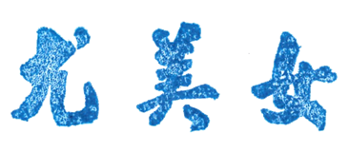

**理事長**